Wamp telepítése után a következőket kell csinálni:

1. Apache httpd.conf file módosítása  
   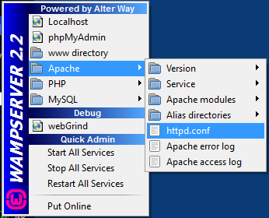

A file-ban meg kell keresni az alábbi részt és a ***Listen*** utáni értéket kicserélni. Pl.:

|  |
| --- |
| Eredeti tartalom  #  # Listen: Allows you to bind Apache to specific IP addresses and/or  # ports, instead of the default. See also the <VirtualHost>  # directive.  #  # Change this to Listen on specific IP addresses as shown below to  # prevent Apache from glomming onto all bound IP addresses.  #  #Listen 12.34.56.78:80  Listen ***80***  Módosított tartalom |
| #Listen 12.34.56.78:80  Listen ***9080*** |

1. A \wamp\alias\ könyvtárban módosítani kell a ***phpmyadmin.conf*** állományt  
   A file-ban ki kell „comment-elni” a ***Deny from all*** szöveget  
     
   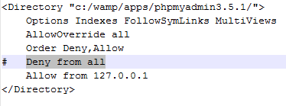
2. A \wamp\apps\phpmyadmin3.5.1\ könyvtárban módosítani kell a config.inc.php állományt  
   A file-ban át kell írni a   
     
   $cfg['Servers'][$i]['auth_type'] = '***config***';  
   sort erre:  
   $cfg['Servers'][$i]['auth_type'] = '***http***';